J'apprends en jouant : Le prénom (1) Majuscule

Le prénom (1) :  Mobiliser le langage dans toutes ses dimensions  Découvrir le principe alphabétique.  Reconnaitre les lettres de l'alphabet (majuscule). Copier sur le clavier. Connaître la correspondance entre les 3 écritures .  Commencer à écrire tout seul son prénom (en majuscule). | Je reconnais et je nomme l'initiale de mon prénom .  A   | Je sais tracer l'initiale de mon prénom.  A | Je reconnais mon prénom et je sais nommer ses lettres.    AMINA | Je sais écrire les lettres de mon prénom.  AMINA | Je sais écrire mon prénom sur le clavier d'ordinateur.  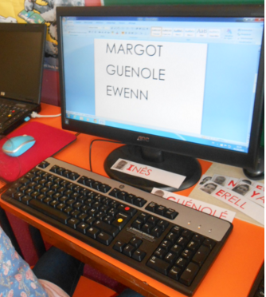

Je sais reconnaître l'initiale du prénom.
Je te tamponne l'initiale de mon prénom. | Je remplis mon initiale avec des gommettes. | Je colorie ou je peins l'intérieur de mon initiale. | Je sais nommer mon initiale. | Je reconnais mon initiale parmi d'autres .

Je sais tracer l'initiale de mon prénom.
Je réalise mon initiale avec de la pâte à modeler. | Je réalise mon initiale avec des bâtons en aluminium. | Je repasse sur l'initiale de mon prénom. | Je sais tracer l'initial de mon prénom avec un modèle. | Je sais tracer l'initiale de mon prénom sans modèle.

Reconnaître son prénom.
Je place les lettres mobiles de mon prénom sur un modèle. | Je place les lettres mobiles de mon prénom sous le modèle. | Je remets dans l'ordre les lettres mobiles de mon prénom sans le modèle. | Je reconnais les lettres de mon prénom.  (tri de lettres) | Je reconnais mon prénom parmi d'autres.

Je sais écrire les lettres de mon prénom.
Je réalise mon prénom avec de la pâte à modeler. | Je réalise mon prénom avec des bâtons en aluminium. | Je repasse sur les lettres de mon prénom. | Je trace les lettres de mon prénom avec modèle. | Je trace les lettres de mon prénom sans modèle.

Je sais écrire mon prénom sur le clavier d'ordinateur.
Je cherche les lettres de mon prénom sur l'ordinateur  (avec modèle et avec aide : gommettes sur les lettres du clavier ). | Je cherche les lettres de mon prénom sur l'ordinateur (avec prénom modèle, sans aide). | J'écris mon prénom sur l'ordinateur (sans modèle, sans aide).

